Constellations familiales

De groupe
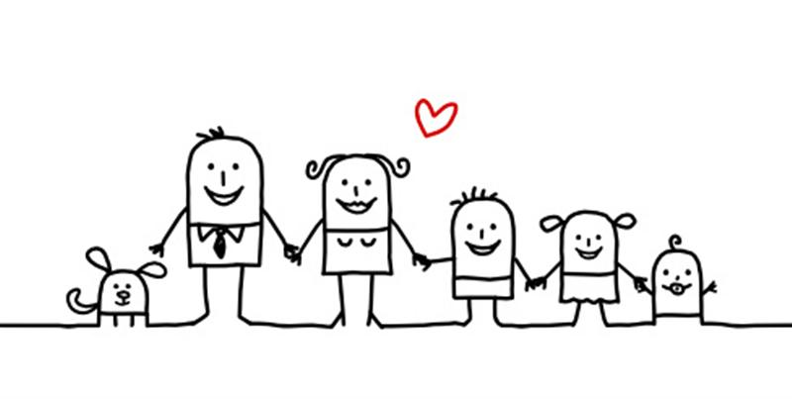

Samedi 11 mars

De 09h 30 à 17h30

Inscription obligatoire

Renseignements : 0687551877

Lieu du séminaire :
La grange de Marie-Lou
Chez Bernard Chanonat
Domaine des Razettes
Route d’Ambert
63160 Billom
Ces constellations seront animées par Monique Martin, formée aux Constellations Familiales par Jacques Tencé et Chantal Motto
Egalement praticienne en Rebirth Intégratif®
Pour de plus amples renseignements, consultez le site : https://www.rebirth-constellations-familiales.fr/
Les Constellations Familiales permettent de mettre en lumière les traumatismes d’ordre transgénérationnel. C’est le placement de l’image inconsciente que nous avons de la famille.
Comment se déroule une constellation familiale
Il y a le Constellant, celui qui apporte une problématique et va travailler cette problématique devant le groupe
Et il y a les Représentants qui vont représenter les membres de la famille du Constellant ou sa problématique. Les Représentants travaillent également indirectement sur eux, développent le lâcher-prise et l’intuition.
Il est recommandé d’assister au moins une fois à une constellation familiale avant de faire sa propre constellation.
Ce qui se passe lors d’une constellation doit rester strictement confidentiel, de même qu’une attitude de non-jugement, de bienveillance et de respect mutuel sera exigée au cours de cette journée.
Tarifs et inscriptions :
Pour les Constellants : 100 €
Pour les Représentants : 30€
Inscriptions par mail : martinm51@yahoo.fr ou par sms : 0687551877 avant le 04 mars

Il y aura environ 2 ou 3 constellations maximum dans la journée.
Repas de midi tiré du sac

